「活かそう資源プロジェクト」第１回シンポジウム
「ネットワークで切り拓く、再資源化ビジネスへのチャレンジ」
取材申込書

別紙

御社名
媒体名
部署名・役職名
取材代表者名 | 合計（ ）名
撮 影 | 無 ・ 有 〔 スチール （ ） 台 ・ ＶＴＲ （ ） 台 〕
御連絡先 | TEL.  FAX.  E-mail
※取得した個人情報は、広報事務局にて適切に管理いたします。
＜会場案内図＞
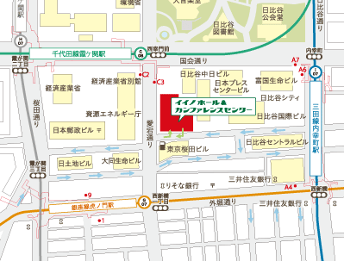

●取材を希望される場合は、３月１２日（火）１８時までに、本申込書をＦＡＸにてご返信下さい
ＦＡＸ返信先
ＦＡＸ：03-3584-5230
「活かそう資源プロジェクト」シンポジウム取材受付担当：大柳・神（※ジェーワン内）
ＴＥＬ：03-3584-4981

